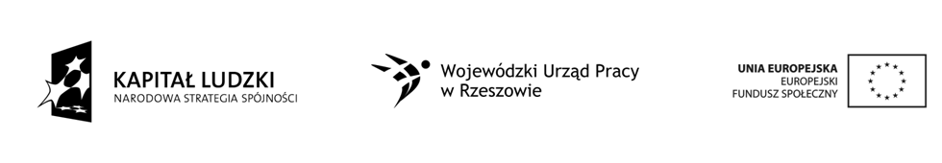Projekt współfinansowany przez Unię Europejską w ramach Europejskiego Funduszu Społecznego w ramach Programu Operacyjnego Kapitał Ludzki. Priorytet IX Działanie 9.1 Poddziałanie 9.1.2. Tytuł projektu „Edukacja kluczem do sukcesu”. Numer konkursu 32/POKL/9.1.2/2012.
Gorzyce, 27.11.2012
W celu rozeznania rynku i zbadania ofert rynkowych w zakresie dostawy sprzętu niezbędnego do realizacji projektu, zwracamy się z prośbą o przesłanie Państwa propozycji, kosztorysów na niżej wymieniony sprzęt. Czekamy na Państwa propozycje w ciągu 10 dni w wersji mailowej na adres : msurdy@interia.pl
Jednocześnie uprzejmie informujemy, że przedmiotowe zapytanie jest realizowane w ramach rozeznania rynku i nie stanowi gwarancji zawarcia umowy.
Koordynator Projektu
Małgorzata Surdy
Formularz ofertowy na zakup materiałów rozwijających zdolności plastyczne w związku z realizacją projektu „Edukacja kluczem do sukcesu”.
Realizowany przez Stowarzyszenie Sympatyków Szkoły Podstawowej nr 1 w Gorzycach.
Lp. | Nazwa | Jednostka | Ilość | Cena jednostkowa w zł. | Wartość w zł.  (IV+V)
I | II | III | IV | V | VI
1 | Artykuły papiernicze  blok rysunkowy 3 szt /Canson npBlok do malowania Canson 6666-184 A4 120g  2. blot techniczny biały/Canson A3  3. blok techniczny kolor/Canson A3 2 szt  4 blok techniczny czarny/Canson A3  5 blok do akwareli np.Blok do akwareli Canson Student 14.8x21cm 10 ark. 250g  6 blok do akryli np.Blok do farb akrylowych Acrylic Pad 400g A4  7. zestaw papierów ozdobnych / 5 różnych zestawów np. Chic Bebe - Papiery Ozdobne - 20,3x20,3 cm - 12 ark  Papier Ozdobny - Spring Drop - 15,2x15,2 cm z brokatem - 16 ark -  8.brystol canson /3ark.  9.krepina/ 5 różnych kolorów  10. bibuła złota i srebrna /metaliczna  11 antyrama pleksa A3  12 nożyk do papieru  13 dziurkacz narożny  14.klej w sztyfcie | zestaw | 6
2 | Artykuły piśmiennicze  - Ołówki /H2 HB B2 B3 B4 B5 B6  - gumka  - temperówka  - węgiel  - tusz kreślarski  - Pastele olejne PENTEL 50 kol. /PHN50  - pastele suche KOH-I-NOOR TOISON D'OR 18 kolorów  - reliefy złoty i stare złoto 2 szt /do szkła  - mazaki metaliczne  - kredki LYRA 24 kol /1 op.  - cienkopis czarny/ olejny 0,4mm lub 0,7mm  - marker czarny | zestaw | 6
3 | Artykuły malarskie  - podobrazie bawełniane lub lniane 40x60cm  - farby akrylowe komplet npPhenix  - farby plakatowe 12 kol. ASTRA  - farby akwarelowe  - płaskie - Pędzle komplet 9 szt. Pentel FD-S /rozmiar od 0 do 12  - okrągłe-Pędzle komplet 9 szt. Pentel FD-S /rozmiar od 0 do 12  - farba akrylowa złota | zestaw | 6

